MODA ÍNTIMA: MALEFÍCIOS DOS CORANTES SINTÉTICOS E BENEFÍCIOS DOS CORANTES NATURAIS

Underwear: harmful effects of synthetic dyes and natural dyes’ benefits

Patricia Muniz dos Santos Silva <patricia.muniz.silva@usp.br>,
Ticiane Rossi <ticianerossi@gmail.com>,
Francisca Dantas Mendes <franciscadm.tita@usp.br>,
Aretha de Oliveira Araújo <araujo.aretha@gmail.com>

Resumo

As peças de moda íntima estão em contato com partes muito sensíveis do corpo. Os corantes sintéticos utilizados nesse segmento, além de gerarem grande impacto ambiental, podem causar problemas à saúde humana, como dermatites de contato. Os corantes naturais podem ser uma alternativa a eles, alguns possuindo, até mesmo, propriedades antimicrobianas.

Palavras Chave: moda íntima, corante natural, propriedade antimicrobiana, corante sintético, dermatite de contato.

Abstract

The underwear is in contact with very sensitive body parts. Synthetic dyes used in this segment, besides generating large environmental impact, can cause human health problems such as contact dermatitis. Natural dyes can be an alternative to them, some having even antimicrobial properties.

Keywords: underwear, natural dye, antimicrobial properties, synthetic dye, contact dermatites.

- Introdução

A cada dia mais questões ambientais vem sendo colocadas em pauta em nossa sociedade. Preocupações com a sustentabilidade ecológica e social e com a saúde humana relacionadas com o modo de produção e com os insumos utilizados pela indústria vêm fazendo com que aos poucos os comportamentos mudem e produtos mais amigos do meio ambiente sejam mais utilizados.
A indústria têxtil atualmente encontra-se entre as mais poluidoras, além de, em muitos processos, utilizar produtos tóxicos aos seres humanos. Com isso, vê-se como alternativa para o processo produtivo têxtil a utilização de matérias-primas que agridam menos o meio ambiente e o organismo humano. Alguns dos produtos mais preocupantes em termos de agressão à saúde humana e ao meio ambiente são os corantes sintéticos (ROSSI, 2009, p. 37-38; BROOKSTEIN, 2009, 311-315). Alguns estudos mostram que os corantes sintéticos podem provocar dermatites de contato em áreas em que as roupas estão mais próximas do corpo, sendo agravado nas áreas de maior atrito e sudorese. Eles ressaltam que entre essas áreas podem se destacar as que estão em contato direto com as roupas íntimas, como a vulva, a região suprapúbica, a cintura, as coxas e as nádegas (JOE, 2001, p. 1-2).
As roupas íntimas compreendem as peças que dão sustentação às mamas e protegem a genitália, devendo ser adequadas às necessidades e ao corpo do usuário. Para o desenvolvimento nesse segmento, deve-se levar em consideração a anatomia, a fisiologia e a psicologia do consumidor (QUEIROZ; ROCHA, 2013, p. 1).
Os corantes naturais são uma alternativa para o tingimento têxtil, por serem, de um modo geral, atóxicos, não carcinogênicos e biodegradáveis, além de alguns apresentarem, quando aplicados em têxteis, propriedades antimicrobianas (VIANA, 2012, p. 45-46). Verifica-se, com isso, que os corantes naturais podem ser aplicados no segmento de moda íntima possuindo até mesmo efeitos benéficos à saúde.
Deste modo, percebendo-se a necessidade de novos produtos sustentáveis no mercado e que os corantes naturais poderiam ser aplicados no segmento de roupa íntima para a confecção de peças com menor potencial toxicológico e até mesmo com propriedades benéficas à saúde, vê-se a pesquisa com corantes naturais, levando-se em consideração o melhor método de tingimento, as propriedades de solidez e a toxicidade, e o desenvolvimento de linhas de produtos de moda íntima, que atendam esses requisitos aliado às preferências do vestir e ao corpo dos usuários, como um avanço aos estudos nessa área.
Muitas pesquisas já vêm sendo realizadas no intuito de se conhecer as propriedades de diversos corantes naturais (BECHTOLD, 2004, p. 499-500), mas ainda há poucas confecções de moda íntima que investem em produtos tingidos com esses corantes, vê-se, assim, que as pesquisas nessa área devem ser ampliadas.
Com isso, objetivou-se nessa pesquisa conhecer as classes de corantes sintéticos utilizados pela indústria têxtil no segmento de moda íntima relacionando-os à dermatite de contato têxtil e explorar os benefícios de alguns corantes naturais para o tingimento de peças para esse segmento, como alternativa aos corantes sintéticos.

- Metodologia

Para a consolidação do presente estudo, foram realizadas pesquisas bibliográfica e documental, primeiramente sobre as classes de corante sintético utilizadas na indústria têxtil, suas propriedades e consequências de seu uso, e as principais fibras utilizadas no segmento de moda íntima, para assim relacionar, às classes de corante às fibras. Posteriormente, buscou-se na literatura, dentre as classes de corante que tingem essas fibras, as que podem causar dermatite de contato quando em contato com a pele.
Como alternativas aos corantes sintéticos foram investigados os corantes naturais que possuíssem propriedades benéficas para a saúde e que poderiam ser aplicadas no segmento.

- Moda íntima

O segmento de moda íntima compreende, além das roupas íntimas, tanto femininas quanto masculinas, como calcinhas, sutiãs, modeladores, espartilhos e cuecas, a moda noite, como camisolas, baby doll e pijamas (ABNT, 2012, p. 7).
Esse segmento tem passado por muitas transformações e, apesar de serem peças elaboradas para estarem em contato direto com o corpo, muitas peças estão se tornando, também, uma opção para a “roupa de cima”, além de servirem como forma de expressão (QUEIROZ; ROCHA, 2013, p. 1). Portanto, o desenvolvimento nesse segmento deve levar em consideração a anatomia, a fisiologia e a psicologia do consumidor, adequando as peças às suas necessidades e ao seu corpo (QUEIROZ; ROCHA, 2013, p. 1-2).
As principais fibras usadas no segmento são o algodão, a poliamida, o elastano e o poliéster, portanto, em sua maior parte, sintéticas (ABNT, 2012, p.10). A maior parte das peças é confeccionada com tecidos de mistura de fibras de poliamida e elastano no fio. As calcinhas, em sua maioria, mesmo quando são de fibras sintéticas, possuem o foro de algodão.
As classes de corantes sintéticos mais usadas pela indústria para o tingimento têxtil, inclusive para o segmento de moda íntima, de acordo com a fibra a ser tingida, estão presentes na Tabela 1.

Tabela 1: Classes de corantes sintéticos (BROOKSTEIN, 2009, p. 310).

Classe de corantes | Fibras
Ácido (aniônico) | Lã, seda, raiom, acrílica e poliéster
Azoico ou azo | Algodão e poliéster
Básicos (catiônico) | Acrílica, poliéster e poliamida
Direto (substantivo) | Fibras celulósicas
Disperso | A maioria das fibras sintéticas, incluindo poliamida e poliéster
Mordente | Lã, seda, raiom, acrílica e poliéster
Reativo | Fibras celulósicas, lã, seda e poliamida
Sulfuroso | Tecidos pesados de algodão (principalmente usado para cor preta)
À tina | Algodão e mistura algodão/poliéster

De acordo com a Tabela 1 as classes de corante utilizadas pela indústria têxtil para o tingimento das fibras mais usadas no segmento de moda íntima (algodão, poliamida e poliéster) são praticamente todas as apresentadas. A escolha de determinada classe dependerá, dentre outras variáveis, da fibra, do resultado esperado pelo fabricante quanto à cor e à solidez e do processo de tingimento utilizado.

- Exposição da pele aos corantes têxteis

As roupas íntimas estão em contato direto com a pela em regiões muito sensíveis do corpo. Durante o uso dessas peças é gerado o atrito e a transpiração e com ela há o transporte de umidade entre o tecido e a pele (BROOKSTEIN, 2009, p. 310).
Muitas moléculas de corante não conseguem se ligar às fibras durante o tingimento e acabam ficando soltas sobre elas, principalmente quando o corante não foi bem fixado ou não possui boa solidez. Esse corante residual é liberado e entra em contato com a pele quando estão presentes nos tecidos das peças usadas (BROOKSTEIN, 2009, p. 310-311). O transporte do suor através da roupa e a consequente liberação do corante para a pele é mostrado na Figura 1.

Figura 1: Equilíbrio entre transpiração e corante residual (BROOKSTEIN, 2009, p. 311).

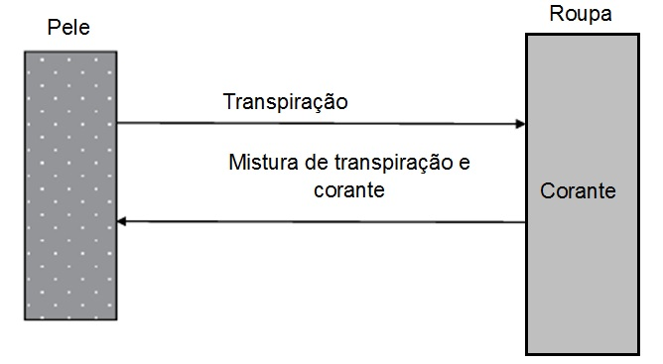
Essas moléculas de corante, que são transportadas juntamente com a transpiração do tecido para a pele, podem ser absorvidas pela pele e causar irritações cutâneas dependendo da toxicidade do corante (BROOKSTEIN, 2009, p. 309-311).

- Corantes sintéticos

Os corantes sintéticos em sua maioria são obtidos a partir de derivados do petróleo (ROSSI, 2009, p. 38). De um modo geral eles são tóxicos, além de muitos serem, também, carcinogênicos e alergênicos (BROOKSTEIN, 2009, 311-315).
A poluição ambiental causada pelo uso dos corantes sintéticos é grande, por volta de 15% da produção mundial de corantes é perdida durante a síntese (ROSSI, 2009, p. 37). Durante o banho de tingimento, mesmo ao tentar reduzir efluentes, reaproveitar banhos de tingimento e reciclar a água, cerca de 40% de corante sintético não reagem nos banhos de tingimentos e são descartados, descarregando metais pesados, sais e outros resíduos tóxicos no meio ambiente (ROSSI, 2009, p. 37).

  - Dermatites de contato causadas por corantes sintéticos

A literatura mostra que muitos corantes sintéticos têxteis, além de serem tóxicos para o meio ambiente, podem ser tóxicos aos seres humanos e causar dermatite de contato durante o uso de peças de vestuário tingidas com esses corantes, por serem transportados para a pele durante a transpiração.
Segundo Joe (2001, p. 1-2), a dermatite de contato alérgica aos corantes têxteis não é muito comum. Apesar da incidência correta ser desconhecida, as taxas de incidência variam de 0,05 – 15,9%. Ele ainda ressalta que, geralmente, as fibras têxteis, sejam sintéticas, naturais ou a mistura delas, não são alergênicas, entretanto, os corantes são os contactantes responsáveis pela sensibilização da pele.
Dentre os corantes que mais causam sensibilização, estão os que pertencem à classe dos dispersos, que não se fixam muito bem às fibras, se desprendendo facilmente delas. Joe (2001, p. 2) mostra que o corante Disperso Azul 106 e o corante Disperso Azul 124 podem causar dermatite de contato a partir de várias peças de vestuário, inclusive roupas íntimas. Ele afirma que a dermatite geralmente é difundida em áreas que as roupas mais entram em contato com o corpo, sendo pior nas áreas com maior atrito e sudorese, áreas que compreendem as pregas axilares, a vulva, a região supra púbica, as áreas da cintura, coxas e nádegas, que compreendem as partes do corpo que estão em contato direto com as roupas íntimas.
Testes realizados por Klemola (2008, p. 33-49) mostram que três corantes reativos (Reativo Vermelho 241, Reativo Amarelo 176, Reativo Azul 22) são tóxicos, entretanto, os tecidos 100% algodão e a mistura 50% algodão e 50% modal tingidos com esses corantes não apresentaram toxicidade. Segundo o estudo, os produtos tóxicos podem ter sido removidos ou se tornado inativos durante o tingimento. Apesar dos tecidos tingidos com esses corantes não apresentarem toxicidade, é de extrema importância levar em conta o impacto deles no meio ambiente e para o trabalhador que os manipulará, já que são corantes tóxicos.
Brookstein (2009, p. 311-313) relata que os corantes azoicos podem causar alergia quando em contato com a pele, além de liberarem aminas aromáticas que possuem natureza carcinogênica, apresentando risco de câncer para os usuários de artigos tingidos com esses corantes. Há alguns anos atrás, a União Europeia adotou medidas restritivas para o uso e a comercialização de produtos têxteis e de couro tingidos com esses corantes (BROOKSTEIN, 2009, p. 312). Brookstein (2009, p. 313-316) descreve ainda que alguns corantes básicos podem causar dermatite de contato, como o Básico Vermelho 46, o Básico Marrom 1, o Preto Básico 1, o Verde Brilhante e o Turquesa, assim como muitos corantes disperso e dentro dessa classe alguns ainda apresentam natureza cancerígena, como o Disperso Azul 1 e o Disperso Amarelo 3.

- Corantes naturais

O tingimento com corantes naturais foi, por séculos, a única alternativa para atribuir cor aos tecidos. Entretanto, com o advento dos corantes sintéticos no século XIX, os corantes naturais foram substituídos rapidamente por esses corantes (ROSSI, 2009, p. 14).
Apesar disso, com a conscientização dos impactos ambientais e observância de casos de desenvolvimento de doenças degenerativas relacionados aos corantes sintéticos, o uso e o estudo dos corantes naturais tem ganhado cada vez mais importância. Apesar de ambos gerarem efluente por causa do corante que não reage no processo de tingimento, o efluente gerado pelos corantes naturais apresentam uma vantagem por poderem ser tratados pelo método de biodegradação (ROSSI, 2009, p. 14). Além de serem mais seguros tanto ambientalmente quando para a saúde humana, porque serem de um modo geral, atóxicos, não carcinogênicos e biodegradáveis (VIANA, 2012, p. 17).

  - Propriedades dos corantes naturais benéficas à saúde

De acordo com Giraldo et al. (2006, p. 463), a região da vulva, na mulher, contém microrganismos comensais. Entretanto, se alguma alteração nos meios de controle ocorrer, eles podem passar a atuar como agentes patogênicos, já que a vulva apresenta condições de temperatura e umidade favoráveis para sua proliferação. Alguns materiais têxteis, por absorverem umidade, geram condições adequadas para a multiplicação microbiana (VIANA, 2012, p. 45), o que poderia contribuir, se em contato com a vulva, para a desregulação da flora vaginal.
Alguns corantes naturais, quando aplicados em têxteis, apresentam propriedades antimicrobianas. O estudo de Bara e Vanetti (1998, p. 23-31) mostra que o corante açafrão (Curcuma longa) apresenta acentuado efeito sobre o crescimento de microrganismos como Listeria monocytogenes e Staphylococcus aureus, responsável pela Síndrome do Choque Tóxico, principalmente em mulheres que usam tampões menstruais (ALVAREZ; MIMICA, 2012, p. 81-83). O mesmo estudo mostra a ação antibacteriana de corantes como urucum (Bixa orellana) e páprica, obtida pelo fruto do pimentão maduro (Capsicum annuum), porém com menor bioatividade.
Prusty et al. (2010, p. 1751-1755), estudou o efeito antimicrobiano dos seguintes corantes naturais no tingimento de fios de seda: casca da raiz de noni (Morinda citrifolia), resíduos das folhas de amendoeira-da-praia (Terminalia catappa) e teca (Tectona grandis) e resíduos das folhas e do coração da madeira de jaqueira (Artocarpus heterophyllus).
Ele realizou avaliações para os microrganismos patogênicos humanos comuns, Klebsiella pneumoniae, Escherichia coli, Candida albicans e Aspergillus niger, os três primeiros relacionados a infecções no sistema urinário e órgãos genitais. As avaliações da inibição de crescimento desses microrganismos foram realizadas nos fios de seda tingidos após lavagem com solução de sabão com passagem por água corrente uma vez (Figura 2) e cinco vezes (Figura 3) para detectar a retenção das propriedades antimicrobianas, o que mostrou uma redução de 10 % no segundo teste.

Figura 2: Redução percentual de crescimento dos quatro agentes patogénicas na presença dos fios de seda tingidos sem mordente após uma lavagem (PRUSTY et al., 2010, p. 1755).

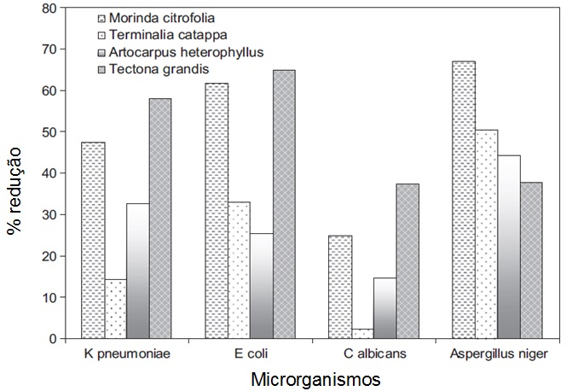

Figura 3: Redução do percentual de crescimento dos quatro agentes patogênicos na presença dos fios de seda tingidos sem mordente após cinco lavagens (PRUSTY et al., 2010, p. 1755)

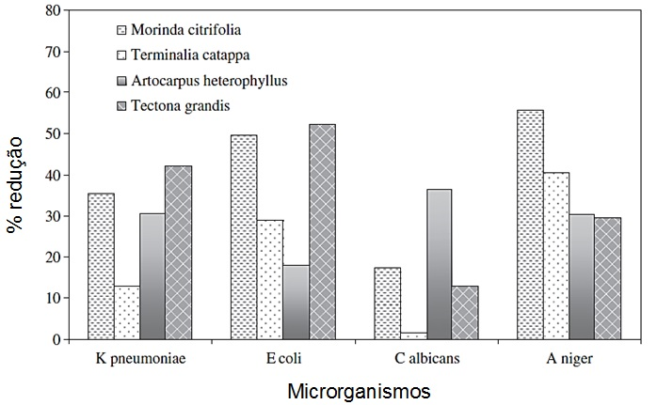

O estudo de Ali e El-Mohamedy (2010, p. 258-261), também mostra o efeito inibidor de crescimento dos microrganismos Escherichia coli e Staphylococcus aureus e do Pseudomons aeruginosa, relacionado a infecção urinária, pelo corante vermelho extraído do suco de pera espinhosa (Opuntia lasiacantha Pfeiffer). Eles realizaram o tingimento de lã com diferentes mordentes e obtiveram bons resultados para as propriedades de solidez e absorção do corante, que foi alta.
Eles estudaram a atividade antimicrobiana em diferentes concentrações do corante e concluíram que com o aumento da concentração do corante no banho de tingimento, aumenta-se a zona de inibição de todos os microrganismos testados em comparação com a lã não tingida. Com concentração de apenas 2% eles observaram uma alta inibição, concluindo, portanto, que a pera espinhosa é altamente eficaz contra esses microrganismos.

- Discussão

Os corantes sintéticos usados no processo produtivo da indústria têxtil, além causarem um forte impacto no meio ambiente, são tóxicos para a saúde humana e podem causar dermatites de contato. Apesar da incidência de dermatite de contato causada por esses corantes ser pequena, é importante levar-se em consideração essa questão, principalmente na confecção de peças que estão muito próximas a partes delicadas do corpo, como as roupas íntimas.
Muitos corantes utilizados pela indústria têxtil para o tingimento de peças de moda íntima, como os dispersos, os reativos, os azoicos e os básicos, possuem estudos que relatam seu potencial para desencadear dermatite de contato em usuários dessas peças.
Como alternativa a esses corantes, há os corantes naturais. Esses corantes, que já eram usados há séculos atrás, a cada dia vêm ganhando mais atenção e sendo mais estudados por serem mais amigos do meio ambiente e não apresentarem toxicidade como os sintéticos. Apesar disso, a toxicidade de cada corante natural deve ser investigada, já que alguns podem conter certo grau de toxicidade.
Alguns estudos relatam que certos corantes naturais têm ação benéfica aos seres humanos, o que pode ser um caminho a ser investigado para o segmento de roupa íntima para aliar a questão sustentável e o baixo, ou nulo, teor tóxico com propriedades benéficas à saúde.

- Conclusão

Os corantes sintéticos têxteis, em sua maioria, apresentam toxicidade, o que pode gerar problemas de pele quanto em contato com ela durante o uso de tecidos tingidos com esses corantes. A substituição desses corantes por corantes naturais pode ser uma alternativa benéfica tanto à saúde humana quanto ao meio ambiente.
Contudo, os estudos dos corantes naturais devem ser aprofundados para o melhor conhecimento da ação benéfica desses corantes para a saúde humana quando aplicados em têxteis, além de se conhecer o melhor método de tingimento e suas solidezes para cada tipo de fibra. Esses estudos devem ainda ser considerados para aplicação no segmento de moda íntima para se criar uma oferta maior de produtos que estão em conformidade com o desenvolvimento sustentável, aos consumidores, além de aliar benefícios à saúde dos mesmos, o que pode ser uma estratégia a ser trilhada pela moda sustentável.

- Referências

ABNT. Associação Brasileira de Normas Técnicas. Guia de implementação: Normas para confecção de lingerie (recurso eletrônico) / Associação Brasileira de Normas Técnicas. Serviço Brasileiro de Apoio às Micro e Pequenas Empresas. Rio de Janeiro: ABNT; SEBRAE, 2012, 74p.

ALI, N. F; EL-MOHAMEDY, R. S. R. Eco-friendly and protective natural dye from red prickly pear (Opuntia lasiacantha Pfeiffer) plant. Journal of Saudi Chemical Society, v. 15, 257-261, 2011.

ALVAREZ, P. A.; MIMICA, M. J. Síndrome do choque tóxico. Arquivos Médicos dos Hospitais e da Faculdade de Ciências Médicas da Santa Casa de São Paulo, São Paulo, v. 57, n. 2, p. 81-84, 2012.

BARA, M. T. F.; VANETTI, M. C. D. Estudo da atividade antibacteriana de plantas medicinais, aromáticas e corantes naturais. Revista Brasileira de Farmacognosia, São Paulo, v. 7-8, n. 1, pp. 22-34, 1998.

BROOKSTEIN, D. S. Factors associated with textile pattern dermatitis caused by contact allergy to dyes,finishes, foams, and preservatives. Dermatologic Clinics, v. 27, p. 309-322, 2009.

GIRALDO, P. C.; et al. A resposta imune celular da mucosa vaginal às vulvovaginites. DST - Jornal Brasileiro de Doenças Sexualmente Transmissíveis, v. 18, n. 4, p. 263-265, 2006.

JOE, E. K. Allergic Contact Dermatitis to Textile Dyes. Dermatology Online Journal, v. 7, 2001.

KLEMOLA, K. Cytotoxicity and spermatozoa motility inhibition resulting from reactive dyes and dyed fabrics. Tese de doutorado. Faculty of Natural and Environmental Sciences, University of Kuopio. Kuopio, 2008, 68p.

PRUSTY, A. K; et al. Colourimetric analysis and antimicrobial study of natural dyes and dyed silk. Journal of Cleaner Production v. 18, 1750-1756, 2010.

QUEIROZ, J. C.; ROCHA, M. A. V. Estudo sobre roupas íntimas femininas: ergonomia e saúde. In: XIII Jornada de Ensino, Pesquisa e Extensão da UFRPE, Recife/Garanhuns/Serra Talhada, 2013. Disponível em: <http://www.eventosufrpe.com.br/jepex2009/cd/resumos/R0349-1.pdf>. Acesso em: 20 de abril de 2015.

ROSSI, T. Estudo do potencial de uso do resíduo efluente gerado da destilação do óleo de folhas de eucalipto (Corymbia citriodora (Hook) Pryor e Johnson 1976), como corante natural para tingimento têxtil de algodão. Dissertação de mestrado. Escola Superior de Agricultura Luiz de Queiroz, Universidade de São Paulo. Piracicaba, 2009, 107p.

